本校64週年校慶園遊會愛心捐款活動照片2013.01.22
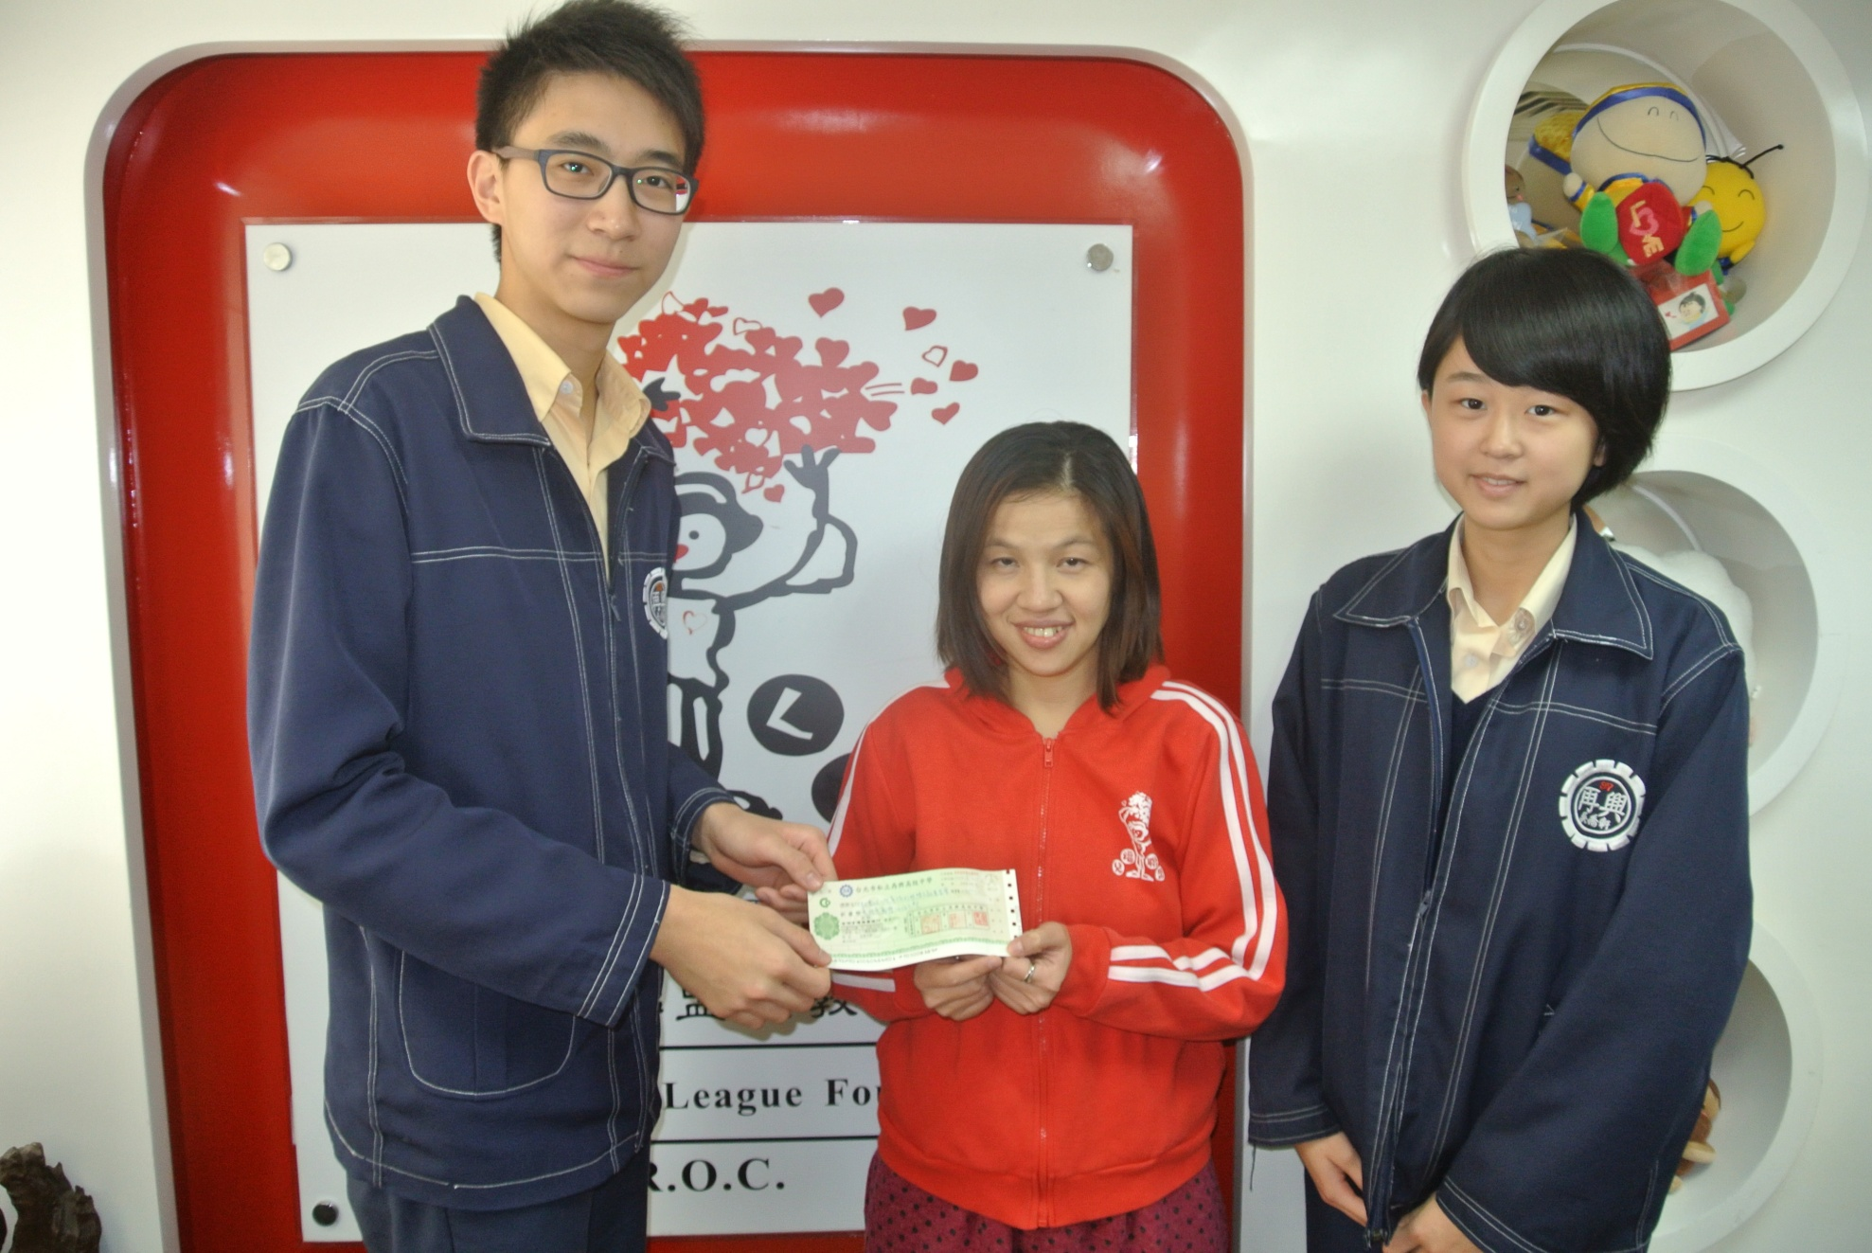
學生班聯會李祥安主席〈高二勇〉、吳喬軒副主席〈高二誠〉前往兒童福利聯盟基金會捐款。

本校64週年校慶園遊會愛心捐款活動照片2013.01.22
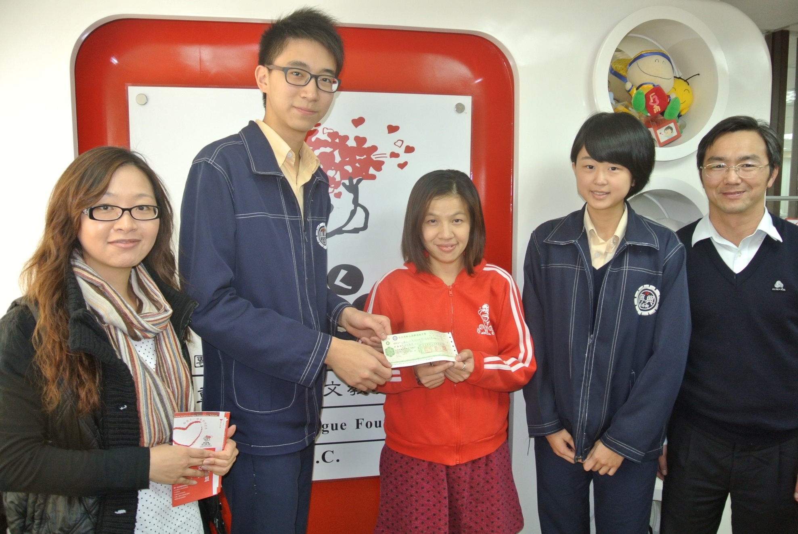
張東勇主任率學生班聯會李祥安主席〈高二勇〉、吳喬軒副主席〈高二誠〉前往兒童福利聯盟基金會捐款。

